Тема: «Растения весной. Цветы.»
(4.05.2020г-8.05.2020г)
Понедельник
1. Просмотр презентации «Весна»
https://youtu.be/NI3WDUfAcEk
2. Рассмотрите цветок. Как он называется. Назови части строения цветка.
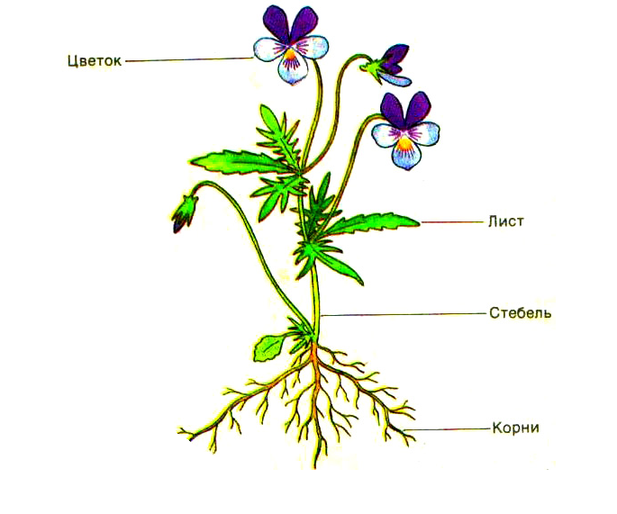

3. Упражнение "Посчитай"
1 тюльпан, 2 ..., 3 ..., 4 ..., 5 ...
1 роза, 2 ..., 3 ..., 4 ..., 5 ...
1 лилия, 2 ..., 3 ..., 4 ..., 5 …
1 подснежник, 2 ..., 3 ..., 4 ..., 5 …
1 колокольчик, 2 ..., 3 ..., 4 ..., 5 …и т.д.
1 ромашка, 2 ..., 3 ..., 4 ..., 5 …
1 василёк, 2 ..., 3 ..., 4 ..., 5 …и т.д.

Вторник
1. Просмотр презентации
https://youtu.be/uVoINo1uMos
2. Упражнение "Подбери признак"
Роза (какая?) ...красивая, колючая
Ромашка (какая?) ...белая, лечебная, красивая, нежная
Цветы (Какие?)… красивые, пахучие, разноцветные
3. Рисуем розу.
https://youtu.be/qDamxpMfQl0

Среда
1. Просмотр презентации
https://youtu.be/PXQZLX_856o
2. Игра «Назови одним словом»
Комар, муха, пчела - насекомые
Ромашка, роза, тюльпан – цветы
Берёза, дуб, рябина – деревья
Автобус, ложка, самолёт – транспорт
Помидор, морковь, капуста - овощи
Яблоко, груша, апельсин-фрукт
Малина, клубника, смородина – ягоды
Заяц, лиса, волк, медведь – лесные звери
Ласточка, кукушка, журавль-перелётные птицы
Кастрюля, чашка, тарелка-посуда
Шкаф, стул, кровать - мебель
3. Динамичная игра «Цветок-дерево»
Взрослый называет цветок-дети поднимают руки вверх., если дерево-приседают.
Четверг
1. Игра
Поднимите вверх правую руку.
Посчитаем пальчики. Дети воспроизводят счет до 10

Перед детьми яблоки разного размера и цвета. (наглядный материал по желанию)
Попросите ребёнка разложить яблоки по размеру (маленькие, средние, большие), затем по цвету (красные, жёлтые).

3 красных яблока и 2 жёлтых. Как можно их уровнять? (Можно добавить или убрать 1 яблоко)
2. Игра «Назови части суток»
- Вы завтракаете когда? (утром)
- Мама приходит за вами в детский сад когда? (вечер)
- На улице темно, вы разбираете постель и ложитесь спать когда? (ночь)
- Мы обедаем в садике когда? (день)
3. Игра «Скажи наоборот» с мячом
-Длинная полоска-короткая полоска
-Большой мяч-маленький мяч
-Много яблок-мало яблок
-Широкая река – узкая река
- Высокая-низкая

4. Лепим цветы
https://youtu.be/tCb2Z9l9D_4
Пятница
1. Повторяем цифры
https://youtu.be/_FgQQQZ_7CE
2. Делаем поздравительную открытку
https://youtu.be/ZP4rNg4e4kU
3. Отгадай загадки
https://youtu.be/BWd5yJUmvwY

